Informatiefiche 2
Wist je dat... één op drie vrouwen en één op vijf mannen reeds verkracht werden in Oost-Congo?!

Elisabeth Sekanabo woont in Antwerpen en is afkomstig uit Oost-Congo. Ze getuigt over wat gebeurde toen de rellen Goma binnenvielen, zij was daar begin 2013:
Er worden elke dag mensen doodgeschoten in Goma.
Niemand weet waarom en niemand weet wie achter de moorden zit.
Ik heb gruwelijke getuigenissen gehoord van mensen. Zo zouden er
's nachts dieven van deur tot deur gaan en inwoners dwingen hun geld af te geven. Zelfs als de burgers geld geven, lopen ze nog steeds een hoog risico om
vermoord te worden. Wanneer de plaatselijke bewoners de dieven te
pakken krijgen, is het hek dan ook van de dam. Ze slaan de dieven in
elkaar tot ze sterven.

Elisabeth Sekanabo, voorzitster van Amuka, een VZW die opkomt voor vouwen in Congo

Bron: Artikel ‘Er worden nog elke dag mensen vermoord in Goma’, Mo*Magazine, 28 februari 2013.

Filmfragment over de gevolgen van de verkrachtingen: surf naar www.deredactie.be en zoek naar het filmpje ‘Een nieuwe golf van seksueel geweld in Oost-Congo’ (30/12/2012).

Geweld is alomtegenwoordig
De verhoogde aanwezigheid van soldaten en gewapende groepen rondom de Congolese vluchtelingenkampen zorgen voor voortdurende onveiligheid. ‘Alle partijen in het conflict moeten het verkrachtingsprobleem aanpakken,’ stelt Thierry Goffeau, coördinator voor Artsen zonder Grenzen in Oost-Congo. ‘Verkrachting is schering en inslag geworden. De daders kunnen straffeloos hun gang gaan. Tegelijkertijd zijn slachtoffers bang dat er wraak op ze genomen wordt, dus doen er maar weinig aangifte.’
Als vrouwen dichtbij de kampen of in de naburige dorpen naar sprokkelhout of voedsel zoeken, worden ze aangevallen. Een vluchteling vertelt: ‘Ineens zag ik twee mannen in uniform die zeiden dat als ik niet wilde sterven, ik seks met hen moest hebben.’ Ook binnen het kamp zelf worden vrouwen verkracht. ‘Het geweld is alom aanwezig,’ zegt Maria Jacob, psychologe voor Artsen Zonder Grenzen. ‘Het geweld is gebaseerd op macht, de wet van de sterkste, de wet van het wapen.’
Bron: Artikel ‘Elke dag worden er vluchtelingen verkracht in kampen Oost-Congo’, www.artsenzondergrenzen.nl, 17 januari 2013

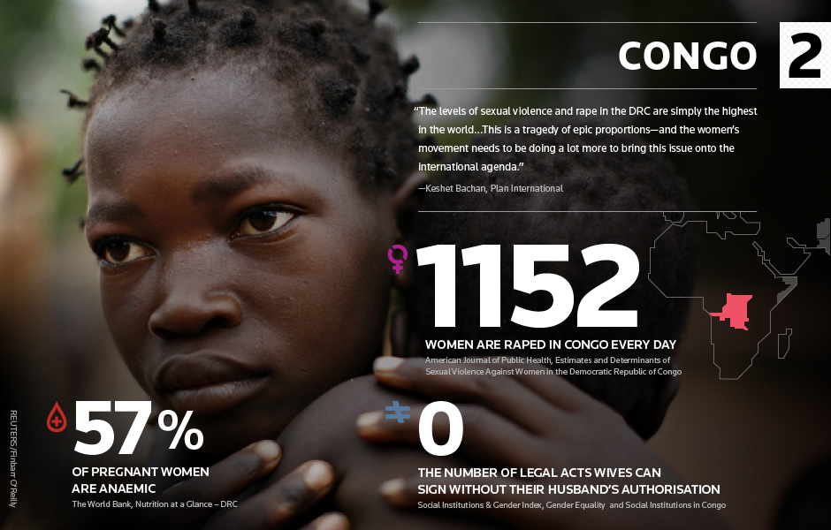
Bron: http://powerfulinfographic.com/wp-content/uploads/2011/06/image-one.jpg

Bekijk de reportage over Dr. Mukwege, die verkrachte vrouwen behandelt. Surf naar www.nos.nl en zoek op ‘Arts helpt verkrachte vrouwen’. Je vindt er ook andere filmpjes over Dr. Mukwege, onder andere over de recente problemen die hij had met de Congolese overheid.

Wist je dat...
... ongeveer één op de tien kinderen in DR Congo kindsoldaat is? Dat zijn er 30.000.
... de VN stellen dat 15 tot 30% van de nieuwe soldaten in het leger van DR Congo jonger zijn dan 18 jaar?
... één van de redenen waarom het leger en de rebellen kindsoldaten gebruiken is dat het voor de vijand ‘moreel lastiger’ is om kinderen te doden?

